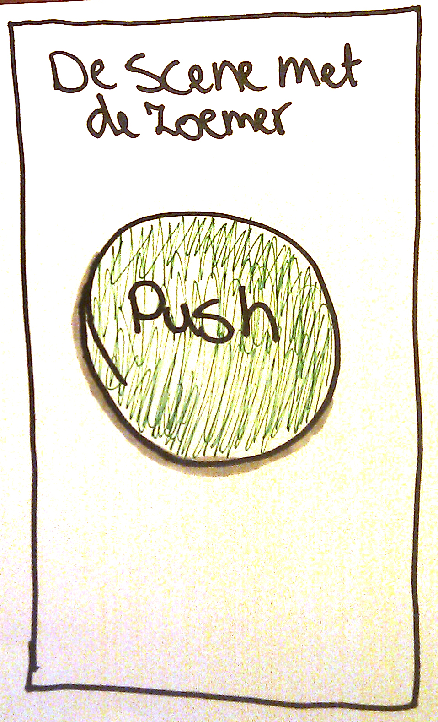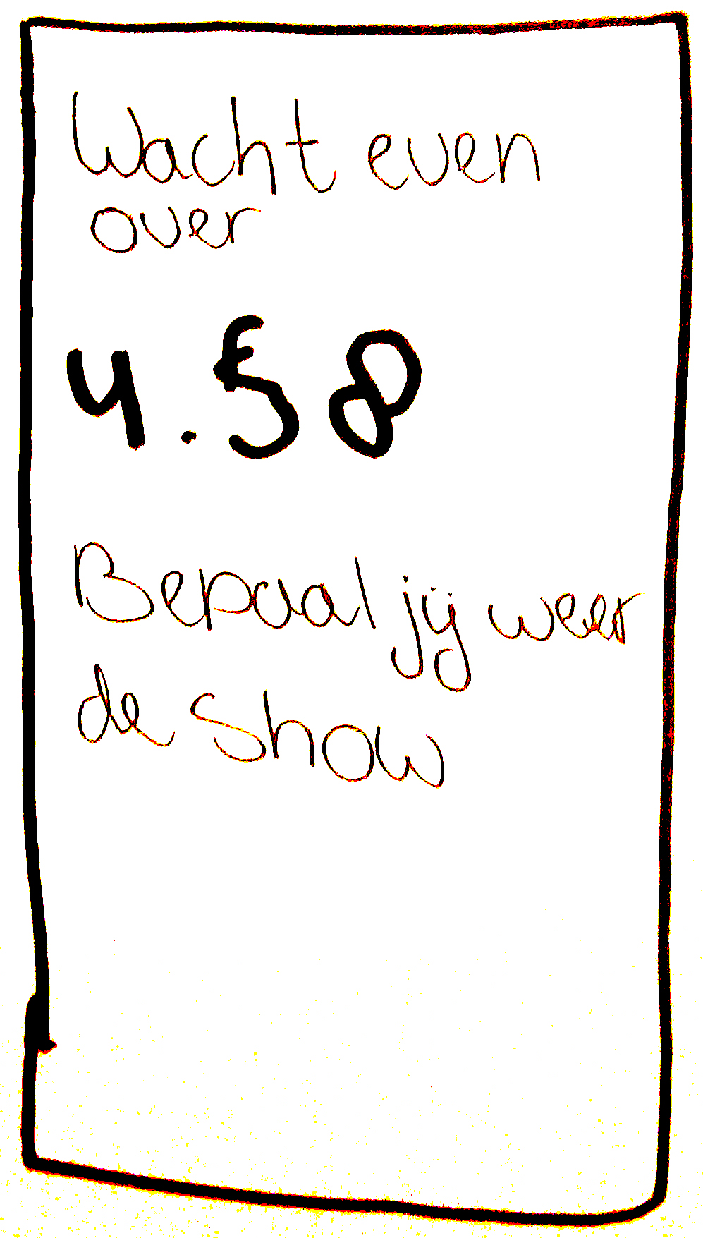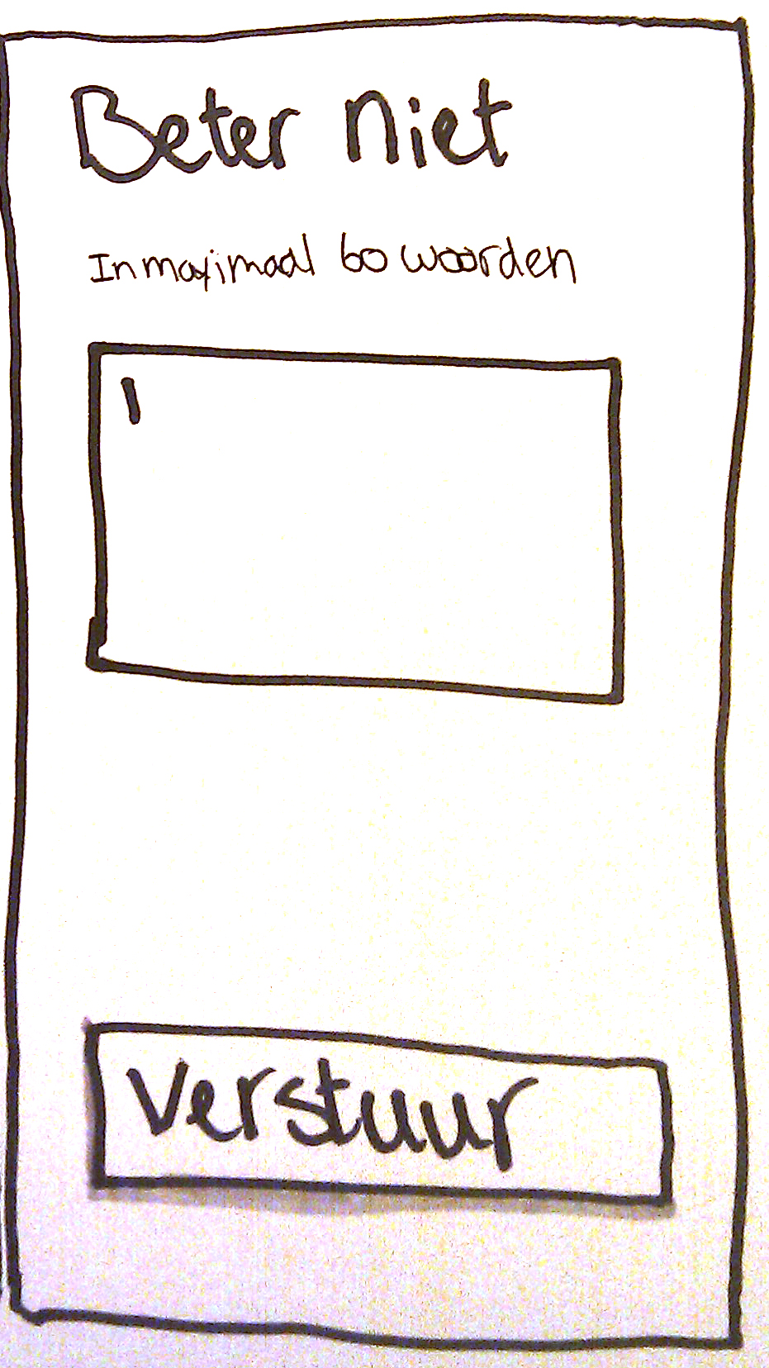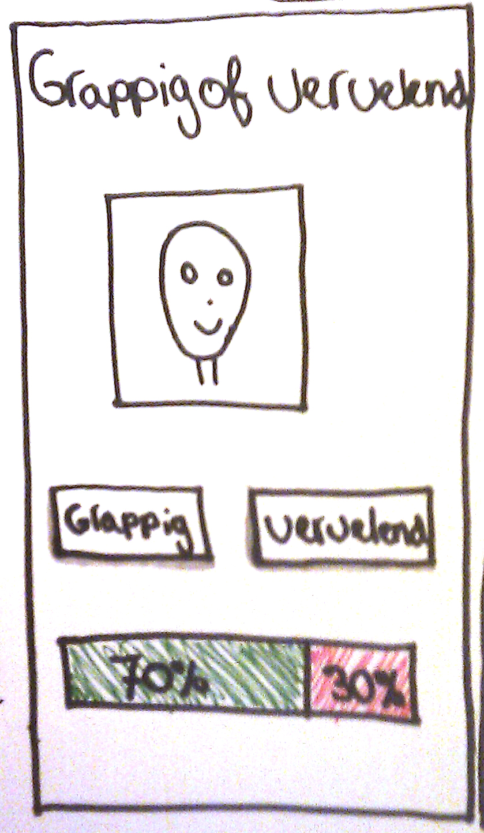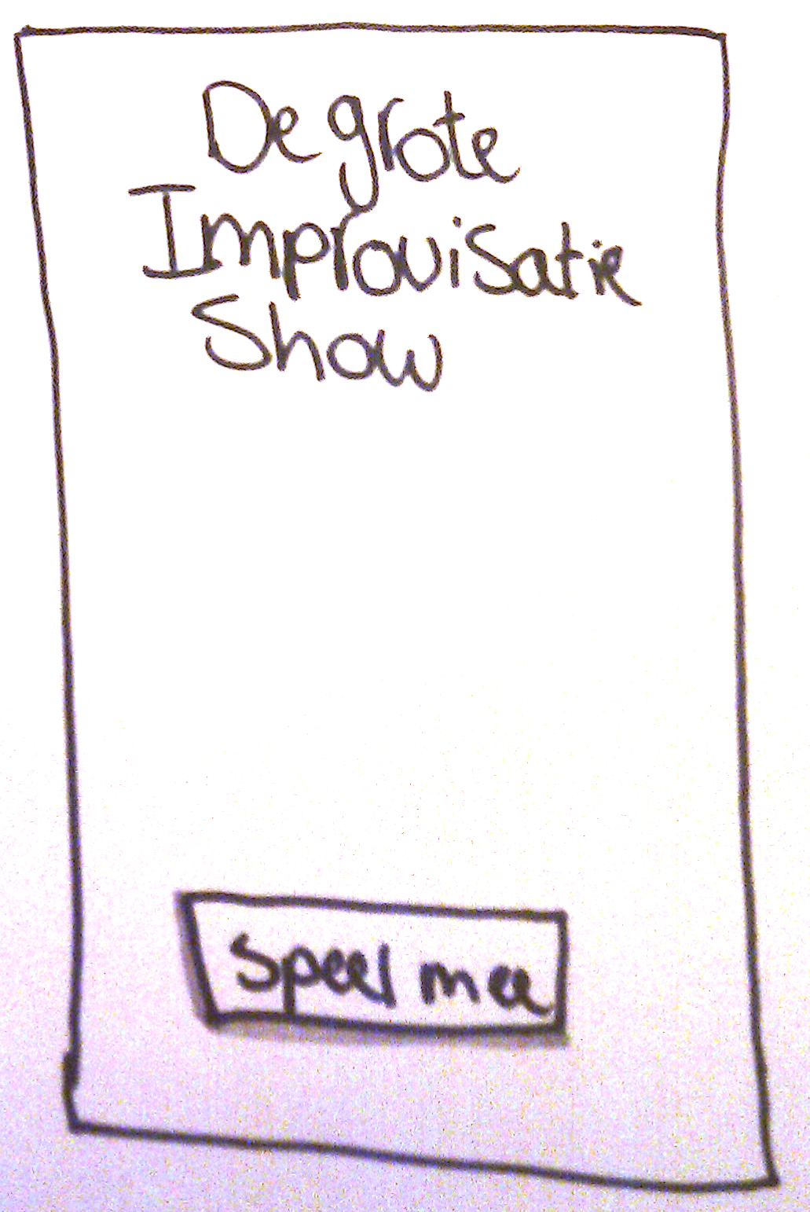

Telefoon vibreert gebruiker speelt ‘scene met de zoemer’

Gebruiker speelt ‘ik wil graag zien’

‘Blinde scene geen input van publiek

Telefoon vibreert gebruiker speelt ‘beter niet’

Spel met ‘de hoge hoed’, publiek in de zaal bepaalt

Telefoon vibreert gebruiker speelt ‘grappig of vervelend’

Introductie uitleg app

Door op de pushbutton te klikken hoor je een zoemer, wanneer 50% van de gebruikers te gelijk op de zoemer klikt gaat die in de zaal ook.

Door op verstuur te klikken wordt het verstuurd en kom je weer op het tussenscherm.

Invulveld, waar de gebruiker in maximaal 60 tekens iets kan typen.

Dit is de procentenbalk wanneer de balk voor 70% rood is moet de komediant stoppen.

Door op de grappig of vervelend knop te klikken komt gaat de procentenbalk omhoog of naar beneden.

Door op de de speel mee knop te klikken komt de gebruiker op het volgende scherm.